EVIDENCIA DE PRUEBAS
Fecha: | 28/05/2026 | Versión: | 1.0 | Plataforma: |  | Web
URL: | Local  http://localhost:5173/dashboard |  |  | Estatus: | Pasa
Resumen: | Comprobar la usabilidad y accesibilidad del panel editorial
Defecto: | Ninguno
Tester | Jorge Enrique Briches

1.-Heuristicas
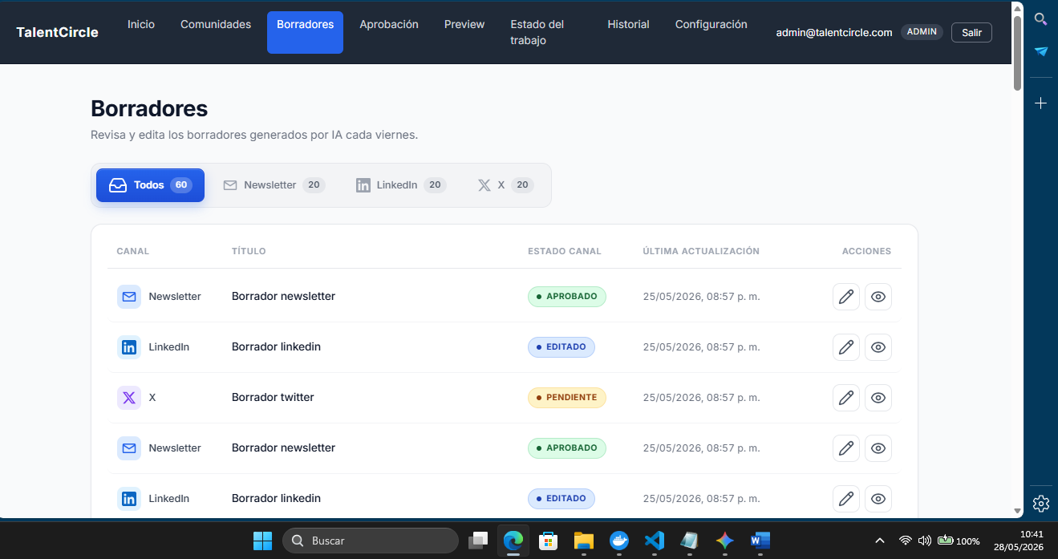

- Visibilidad del estado del sistema
- Relación entre el sistema y el mundo real
- Reconocimiento antes que recuerdo
- Consistencia y estándares

2.-Leyes
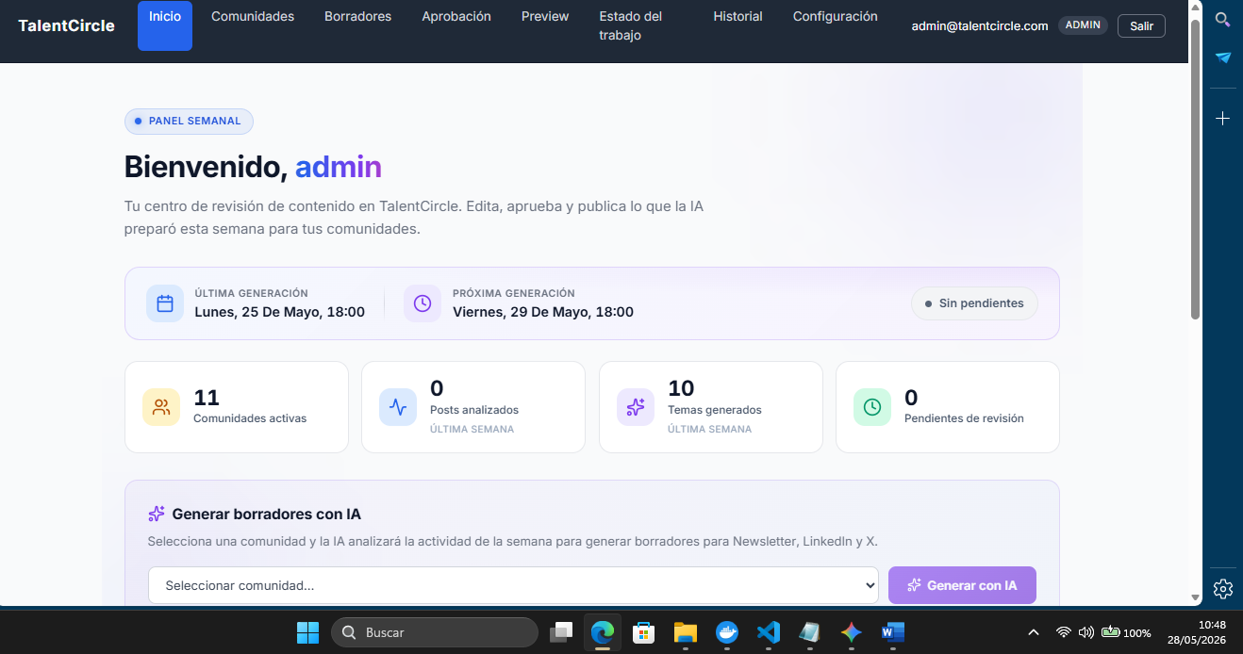
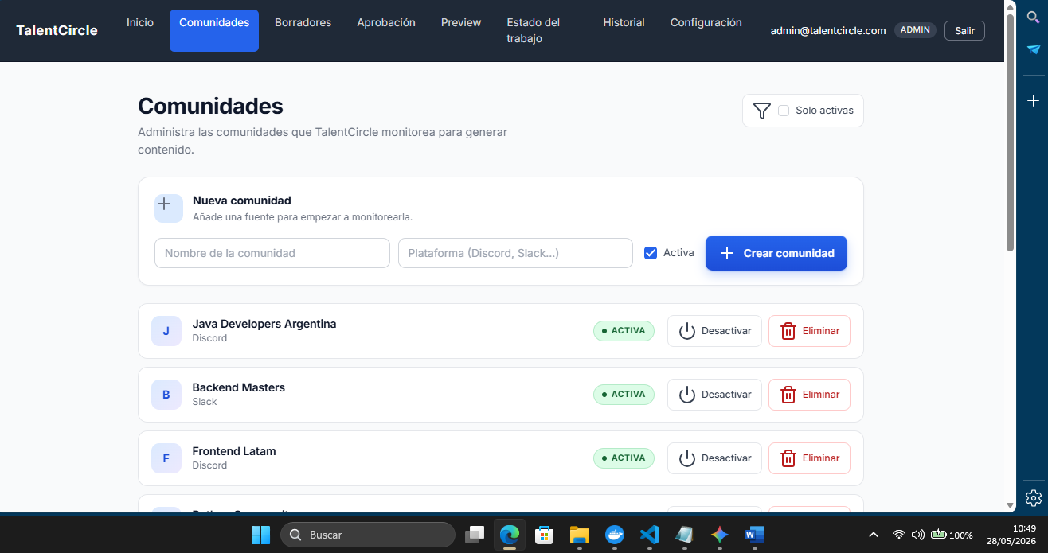
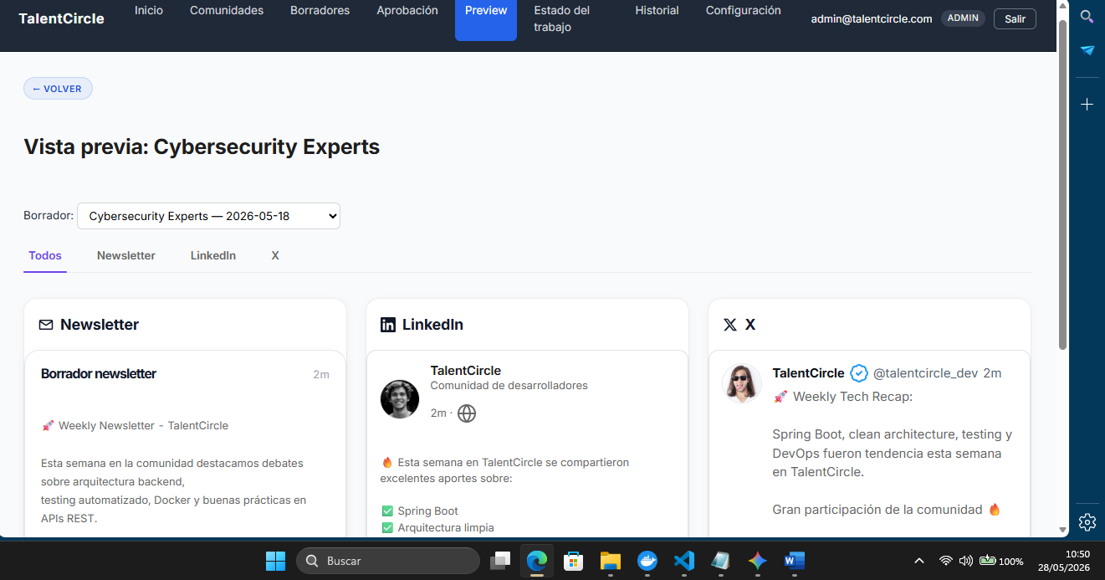
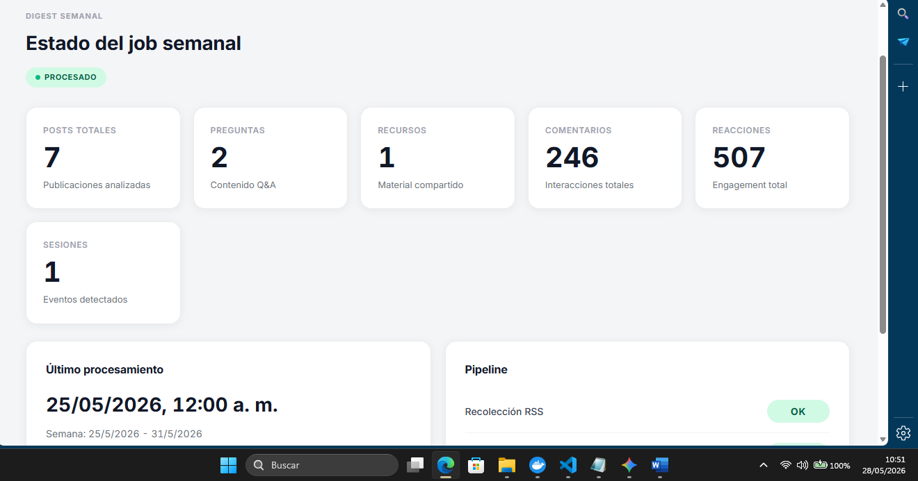
- Ley de Hick
- Ley de Fitts
- Ley de Jakob
- Ley de Proximidad y Región Común
- Ley de Continuidad y Simetría

